CƠ SỞ KĨ THUẬT THÔNG TIN VÔ TUYẾN
Bài thực hành số 2
Yêu cầu thực hành :
- Chạy mô hình điều chế và phân tích chức năng của từng khối trong mô hình
  - BPSK (BPSK modulaton)
  - QPSK (QPSK modulation 2)
- Khảo sát tỉ số lỗi bít của hệ thống thông qua việc thay đổi SNR (-10 : 2: 10). So sánh với lý thuyết thông qua việc vẽ kết quả lên cùng một đồ thị.
  - OQPSK
  - 8-PSK
  - 16-PSK
  - 16-QAM
  - 64-QAM

Cơ sở lý thuyết:
Xác suất lỗi của các kỹ thuật điều chế
n=log₂M và E_{b} là năng lượng một bit.
- OQPSK: 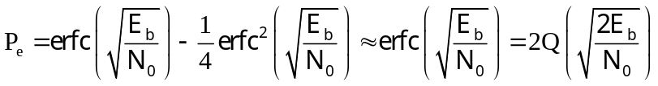
- M – PSK: 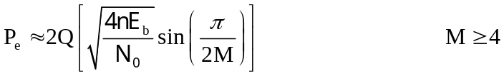
- M – QAM: 